LOGO du pays
UNION ECONOMIQUE ET MONETAIRE OUEST AFRICAINE

NOM PAYS

Bulletin saisonnier de suivi de la pêche continentale
saison… - année …

Présenté par :
….

Date

Sommaire

Résultats statistiques du suivi de la pêche continentale 3
1. Effort de pêche 3
2. Captures par unité d’effort 5
3. Production de pêche 6
4. Activité et flux de transformation et commercialisation 7
5. Prix et valeurs échangées sur les produits de la pêche 10
Note de conjoncture 12

Résultats statistiques du suivi de la pêche continentale

Effort de pêche
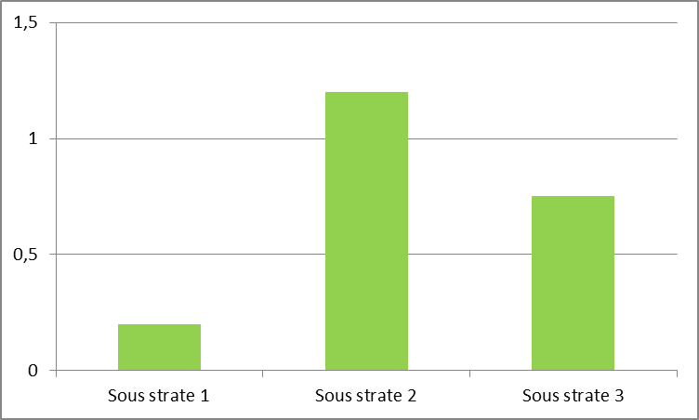
  - Taux d’activité des pirogues par sous-strate (données QOD et EC) _ diagramme bâtons
Figure 1 : Taux d'activité des pirogues par sous strate

Commentaires : blabla…..
…………………………………………

  - Intensité d’activité de pêche des pirogues (nombre de sorties estimées issues des données EC : données QOD et EC) _ diagramme bâtons
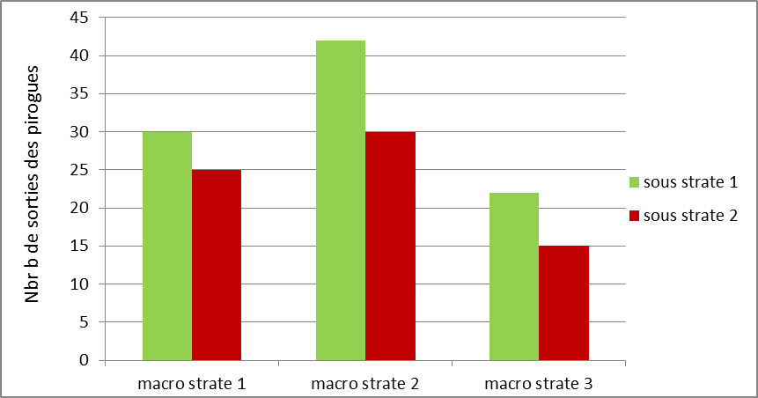
Figure 2 : Intensité d'activité de pêche des pirogues

Commentaires : blabla…..
…………………………………………

1.2bis. Intensité d’activité de pêche des pêcheurs atypiques (données QAS et EC) : nombre de sorties extrapolées avec données EC _ diagramme bâtons

Même type de graphique que le précédent
Commentaires : blabla…..
…………………………………………

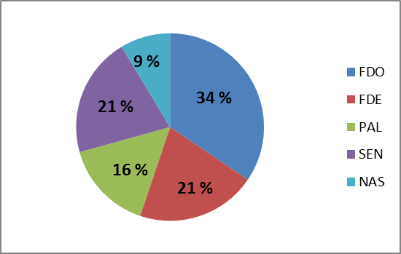
1.3. Structure technique de l’effort (calculée sur les observations d’engin principal dans QOD) _ graphique circulaire (par macro-strate)
Figure 3 : Structure technique de l'effort (engin principal)

Commentaires : blabla…..
…………………………………………

1.3bis. Structure technique de l’effort (calculée sur les tailles de filets - lorsque engin principal - QOD) _ graphique circulaire (en %)

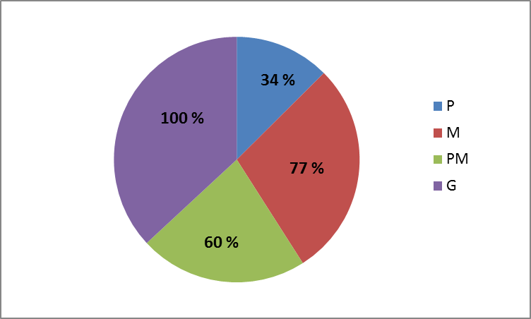
Figure 4 : Structure technique de l'effort (tailles des filets lorsque le filet est l’engin principal)

Commentaires : blabla…..
…………………………………………

Captures par unité d’effort

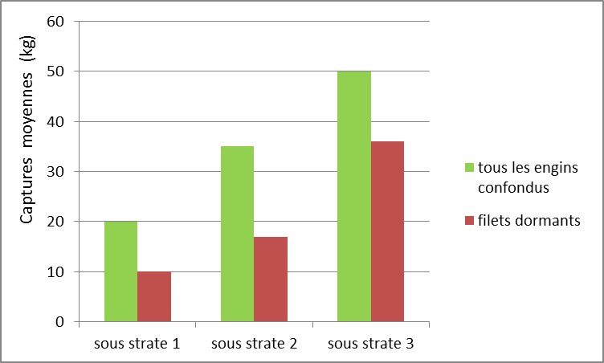
2.1. Captures moyennes par sortie des pirogues tout engins confondus pour chaque sous strate (QOD) / Captures moyennes par sortie des pirogues lorsqu’elles utilisent comme engin principal un filet dormant (FDO) : données QOD _ un seul graphique pour les deux
Figure 5 : Captures moyennes par sortie des pirogues tous engins confondus et filets dormants (kg)

Commentaires : blabla…..
…………………………………………

2.2. Captures moyennes par sortie des pêcheurs atypiques (QAS)
Idem : même présentation

Production de pêche
  - Chiffres de la capture totale _ tableau
Tableau 1 : Captures totales nationales (t)
 | Macrostate 1 |  | Macrostate 2 |  | Macrostate 3
 | Sous-strate 1 | Sous-strate 2 | Sous-strate 1 | Sous-strate 2 | Sous-strate 1 | Sous-strate 2
Captures totales groupe SPA (t) | 90 | 30 | 50 | 50 | 100 | 90
Tilapia | 20 | 10 | 25 | 20 | 30 | 30
Carpes | 10 | 15 | 20 | 30 | 60 | 0
Hétérotis neloticus | 60 | 5 | 5 | - | 10 | 30
Total par macro strates | 120 |  | 100 |  | 190

Commentaires : blabla…..
…………………………………………

  - Production totale nationale pour les pêches de débarquement, atypiques et acadjas _ histogramme (t)
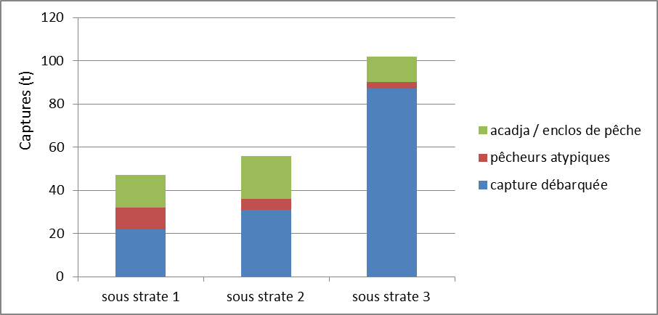
Figure 6 : Production totale nationale pour les pêches de débarquement, atypiques et acadjas

Commentaires : blabla…..
…………………………………………

  - Proportion de poissons grandes tailles dans les captures par sous strates (QOD) _ diagramme bâtons (%)

Figure 7 : Proportion de poissons de grandes tailles dans les captures (%)
Commentaires : blabla…..
…………………………………………

  - Proportion des grands groupes d’espèces dans les captures par sous strates (QOD) _diagramme bâtons (%)
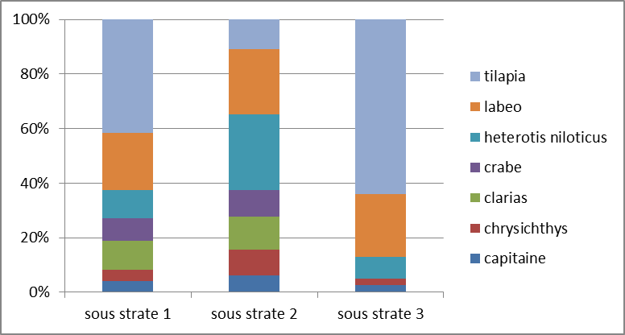
Figure 8 : Proportion des grands groupes d'espèces par sous strate(%)

Commentaires : blabla…..
…………………………………………

Activité et flux de transformation et commercialisation
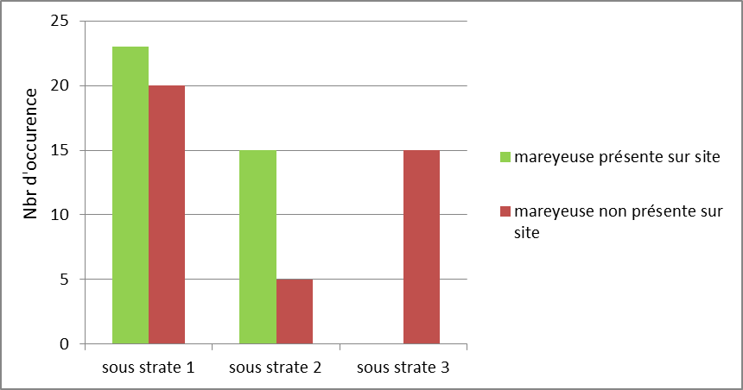
  - Taux de présence des mareyeuses au débarquement par sous strate _ diagramme bâtons (données brutes)
Figure 9 : Taux de présence des mareyeuses au débarquement

Commentaires : blabla…..
…………………………………………

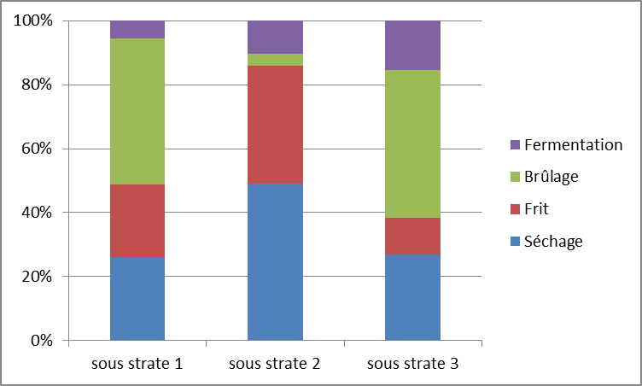
  - Types de transformation _ diagramme bâtons (%) par sous strate
Figure 10 : Type de transformation (%)

Commentaires : blabla…..
…………………………………………

  - Flux de poissons frais exportés hors des villages et campements de pêcheurs / Flux de poissons transformés exportés hors des villages et campements de pêcheurs _ diagramme bâtons brut par sous strate soit côte à côte soit empilés (entre frais et transformés)
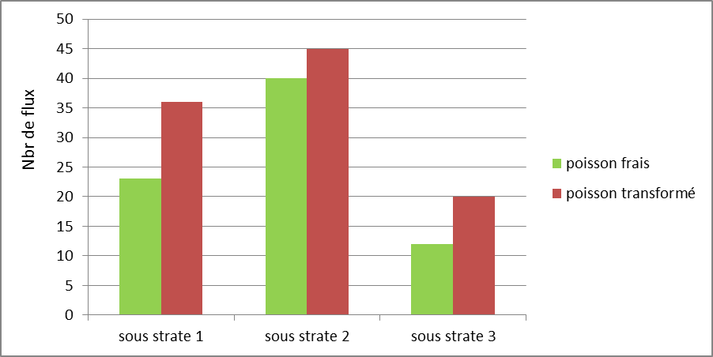
Figure 11 : Flux de poissons frais et transformés hors des villages et campements de pêcheurs

Commentaires : blabla…..
…………………………………………

Prix et valeurs échangés sur les produits de la pêche

  - Moyenne des prix observés au débarquement par catégories espèces – classe de tailles _ tableau par macro strates
Tableau 2: Moyenne des prix observés par catégories d'espèces (FCFA)
 | Macro strate 1 | Macro strate 2 | Macro strate 3
Tilapia (G) | 1500 | 1700 | 1200
Tilapia (P – M) | 1000 | 1100 | 800
Carpes (G) | 1300 | 1000 | 1100
Carpes (P – M) | 800 | 500 | 800

Commentaires : blabla…..
…………………………………………

  - Somme des valeurs d’achat des produits frais exportés hors des villages ou campements de pêcheurs / Somme des valeurs de vente des produits frais exportés hors des villages ou campements de pêcheurs
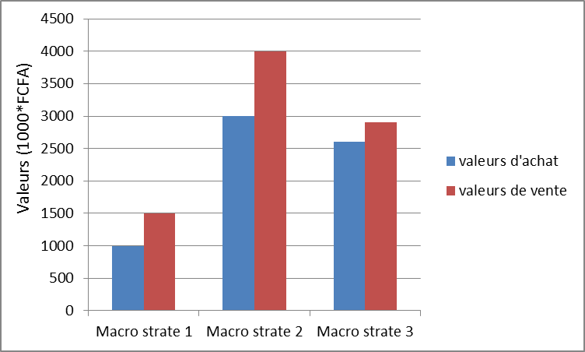
Figure 12 : Somme des valeurs d'achat et de vente des produits frais exportés hors des villages et campements de pêcheurs (1000*FCFA)

Commentaires : blabla…..
…………………………………………

  - Moyenne des pertes en volume sur les produits frais (par vente) _ diagramme en bâtons
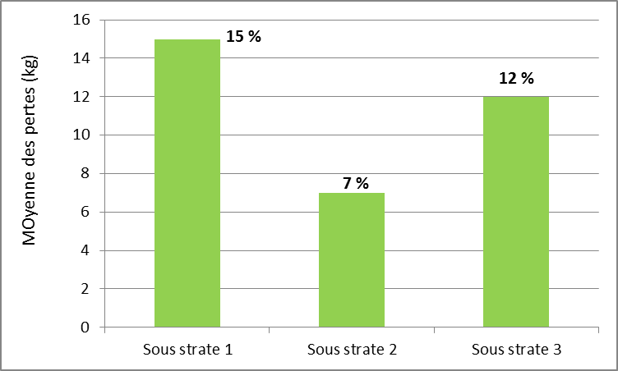
Figure 13 : Moyenne des pertes en volume sur les produits frais (kg)

Commentaires : blabla…..
…………………………………………

  - Somme des valeurs d’achat des produits transformés exportés hors des villages ou campements de pêcheurs / Somme des valeurs de vente des produits transformés exportés hors des villages ou campements de pêcheurs

  - Moyenne des pertes en volume sur les produits transformés
Graphiques idems aux précédents

Faire les graphes sur un document excel (plus esthétique) :
- Nommer le classeur « Bulletin n°.._saison…_année… »
- Faire un onglet par thématique du bulletin

Note de conjoncture

- Sur chacun des 5 chapitres, utiliser les résultats produits pour qualifier des variations par rapport à la saison antérieure.

- Sur chacun des 5 chapitres, utiliser les résultats produits pour qualifier des changements ou anomalies par rapport à / aux année(s) antérieures à la même saison.

- Proposer, pour chaque chapitre, une interprétation de ces variations / changements.

